# FBA补货优化

1. FBA补货界面，智能补货即非手工补货界面，卖家勾选取消运单，直接调用亚马逊的取消接口取消该Shipment. （目前客服反馈，勾选了取消运单，也无法取消亚马逊上的Shipment）

对于手工补货，点击取消弹出取消计划时，禁用取消运单。取消运单 上方提示：手工创建不支持取消运单。

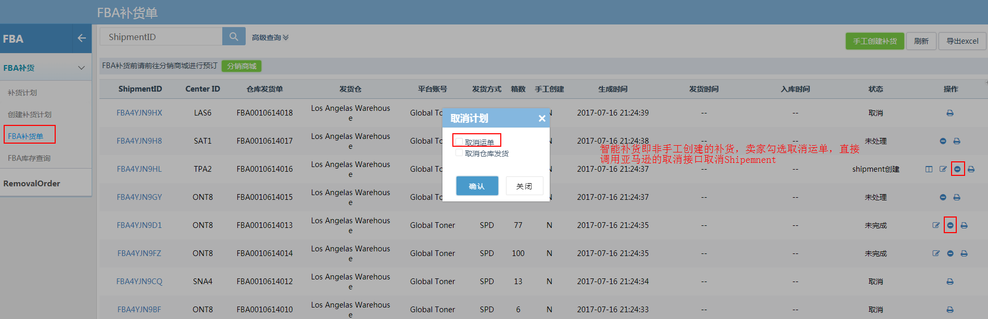

1. FBA补货单详情页面，点击ShipmentID查看详情信息，基本信息栏新增收货邮编信息（亚马逊仓库所在地的邮编，方便客户核实费用）

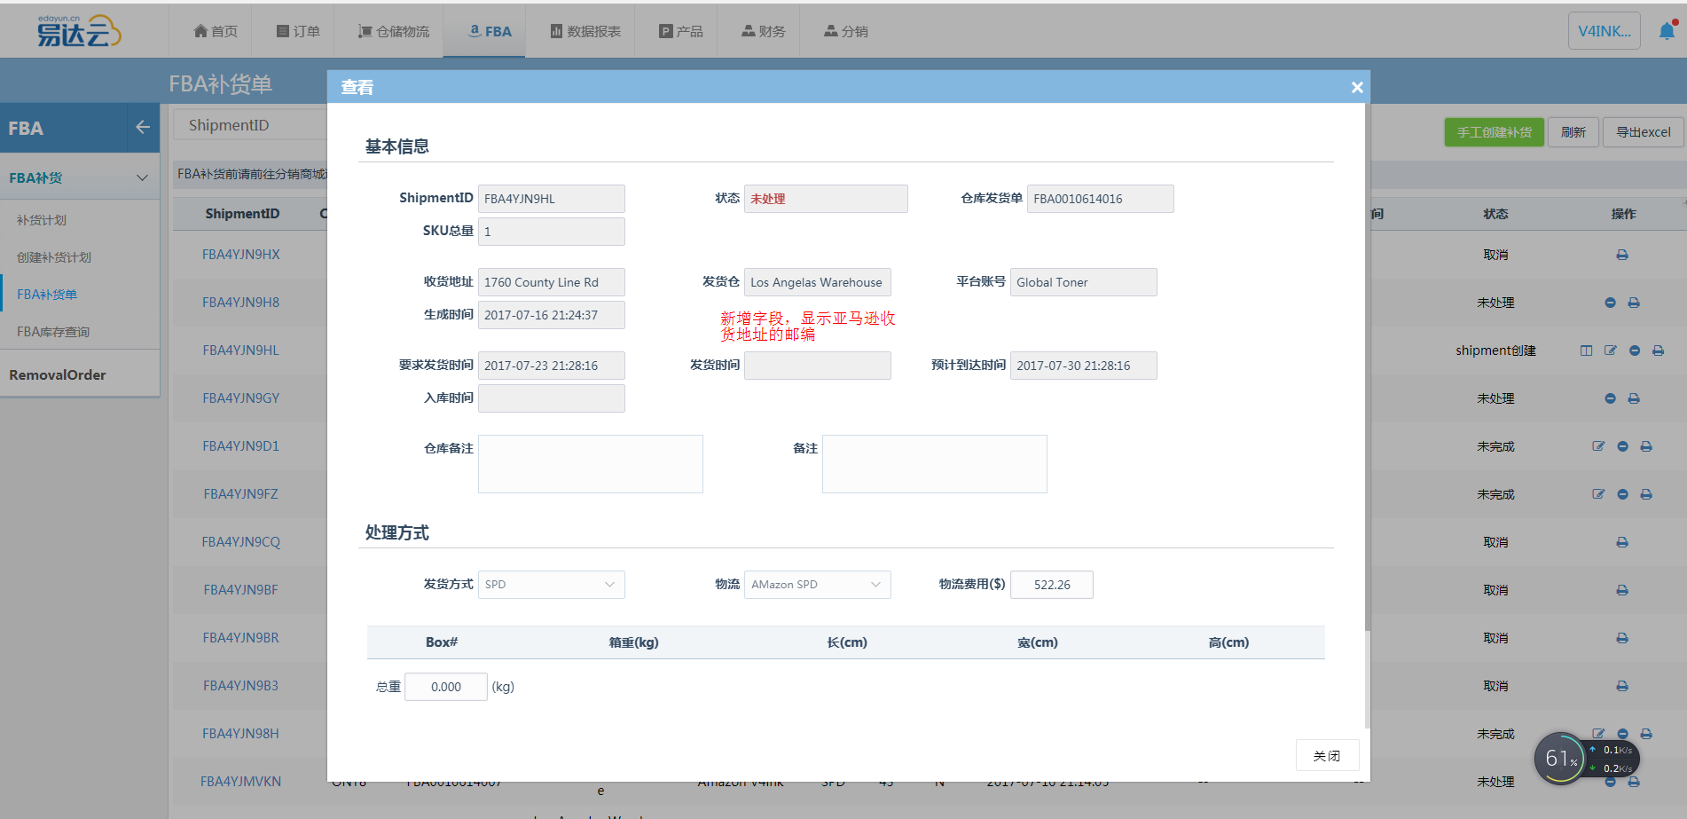

1. FBA补货界面，当FBA补货订单状态在确认出库及之后的状态，点击ShipmentID打开详情界面时，处理方式信息里，新增一列产品信息，显示仓库实际打完包之后平台SKU信息及数量。（方便卖家向亚马逊预备正确的装箱信息，无需再向仓库邮件索取）

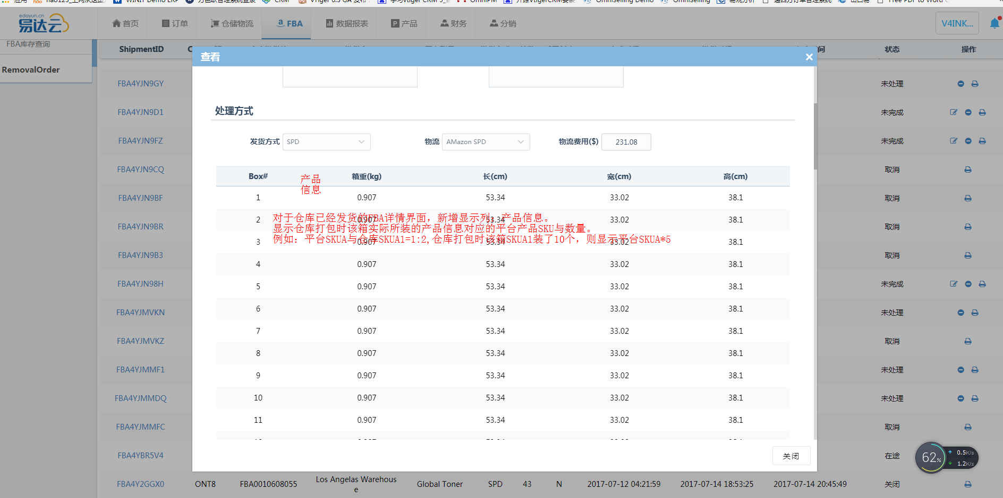

1. 创建补货计划，目前无法配置并修改SPD与LTL的箱数信息，请修正。且配置了最大箱数，刷新子计划没起作用，请修复

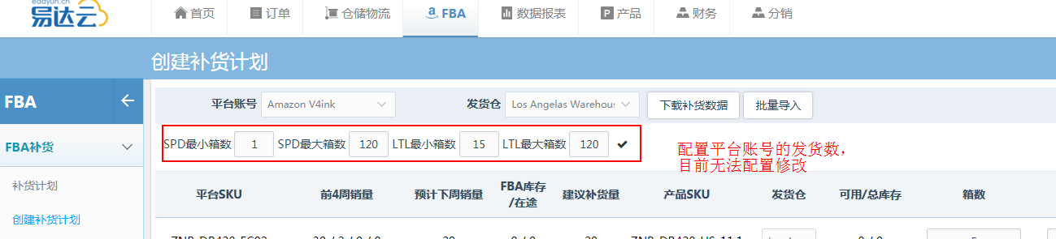

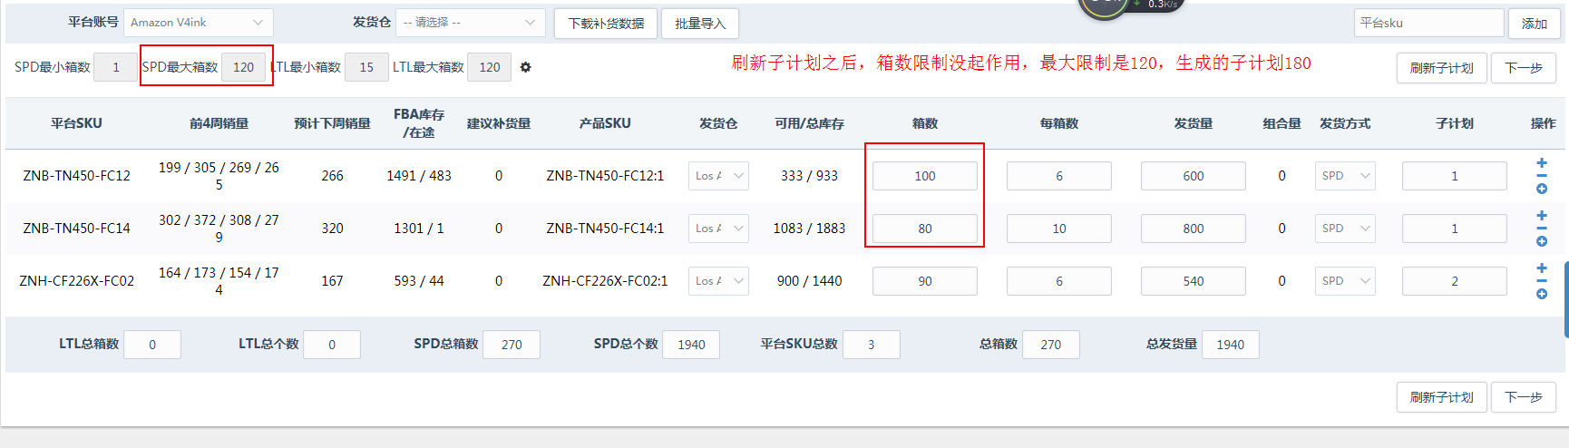

1. 创建补货计划页面，当平台SKU没有配置每箱数时，每箱数默认为1.如果有配置则读取配置信息（目前反馈没有配置装箱数，添加平台SKU时会报错）。

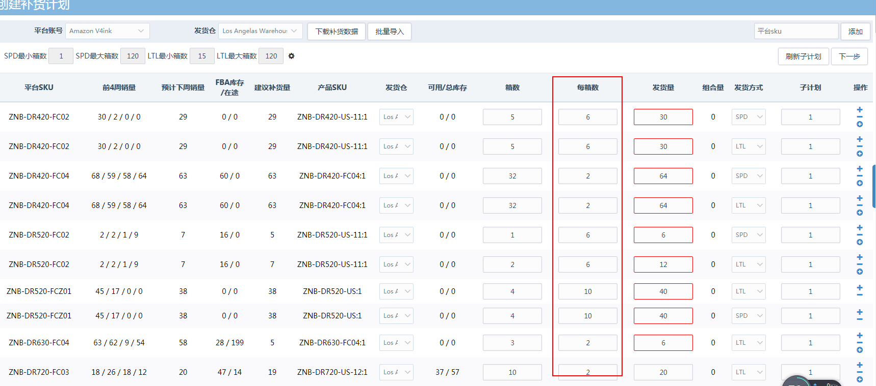

1. 创建补货计划界面，点击Next进入选择贴标服务和运输方式页，在labelservice表头新增下拉选项，omni与merchant。当此选择时，列表项内的选择全部改变

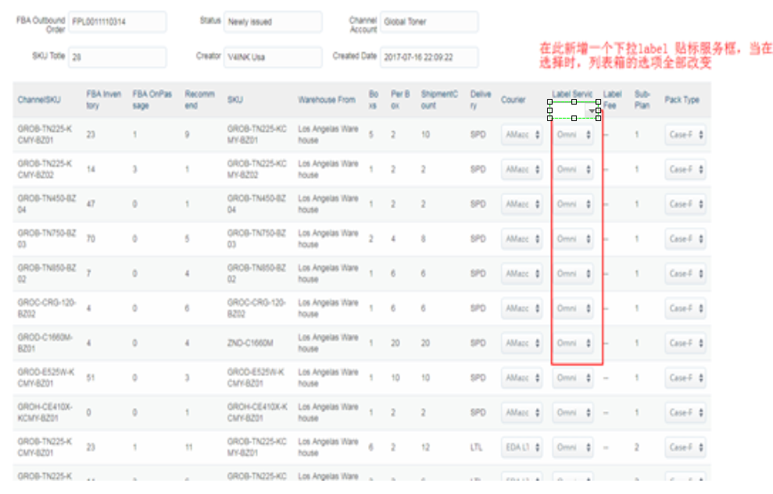

1. 创建补货计划，点击刷新子计划时，当存在SKU可用库存为0的情况，弹窗提示：存在库存为0情况，将自动过滤库存为0的项！点击是自动过滤掉可用库存为0的数据项并按照系统之前的逻辑分配子计划。点击否，则关闭弹窗仍停留在补货页面。

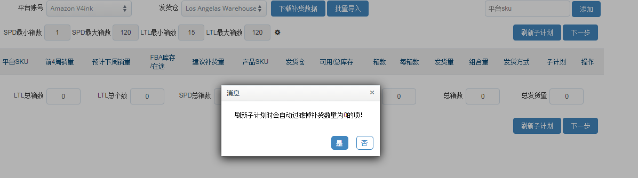

1. FBA补货单-手工创建补货界面，基础信息里必须先选择目的国才可以选择仓库编码。将点击仓库编码弹窗里，新增邮编筛选条件，方便卖家快速查找。并新增REF ID，方便仓库预约。在WMS里详情页面新增字段 REF ID

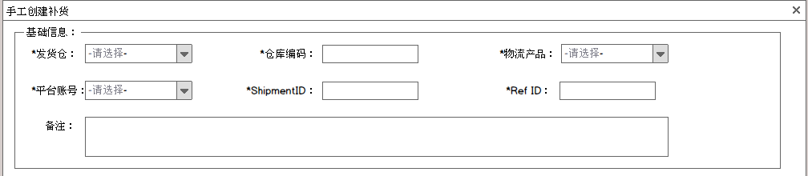

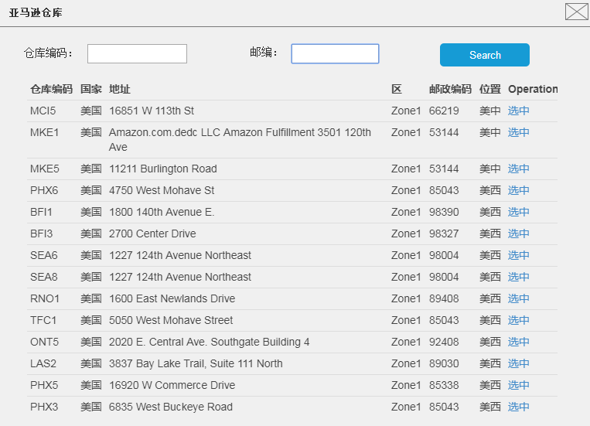

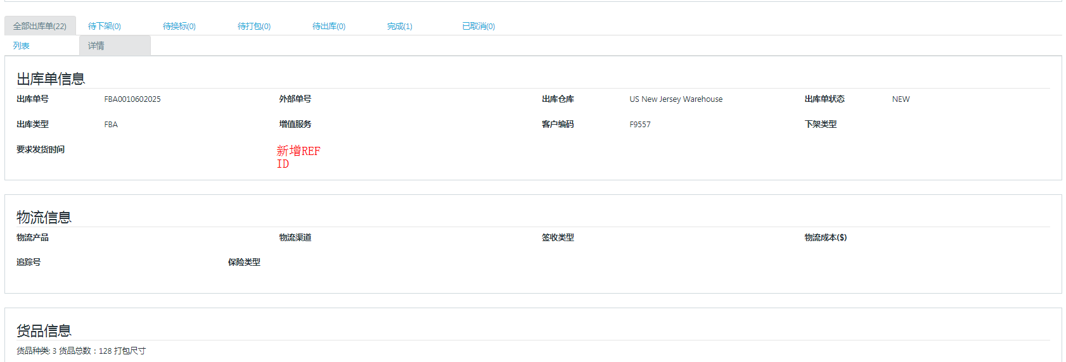

1. FBA补货单-手工创建补货界面，产品信息修改为如下。

平台SKU单输入3位字母后，模糊匹配该平台账号下维护的平台SKU信息。当选择了平台SKU之后，自动带出平台SKU对应的产品SKU信息。发货量不可编辑，根据箱数和每箱数自动算出。当分销时，平台SKU对应的产品SKU为分销产品，传到WMS时，以供应商的产品SKU显示。例如：平台产品：ASH-CE320A-4P-C06，对应的分销产品为：G3130-SKU-CF210A-P04:1。其实际的供应商G3130的SKU为：SKU-CF210A-P04

初始化时产品信息如下图：

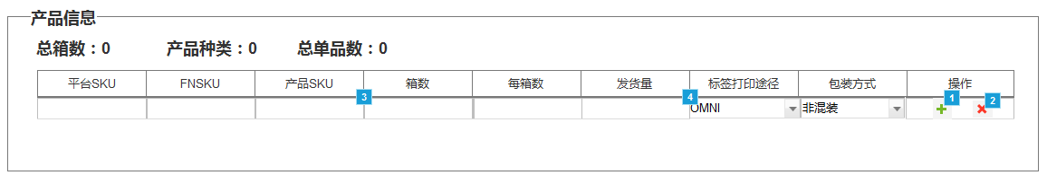

增加产品信息，点击+ 之后：

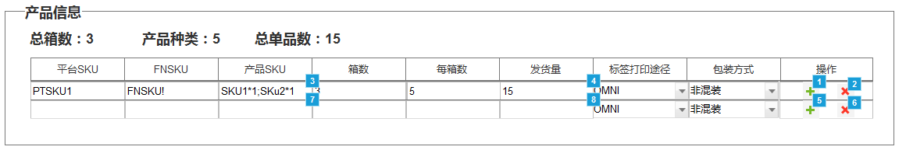

所有产品删除后，显示新建。点击新建后同初始化

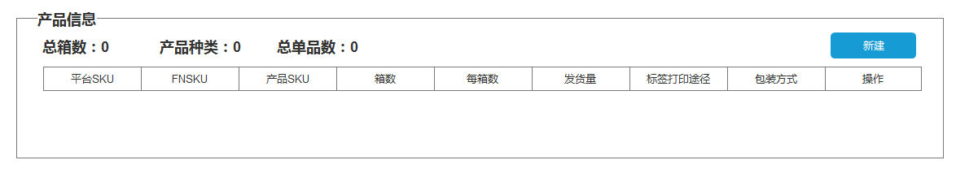

1. 手工创建补货界面，点击确认时，先验证OMS里可用库存是否足够。逻辑同原先的确认逻辑。（亚马逊的收货地址之前是以导入的模板进行解析的，现在改为以基础信息里选择仓库编码所对应的地址）
2. FBA补货单出库确认后，目前只有美国的才有计费，请将英国，德国，加拿大的都根据运费价格进行计算费用
3. 修复选择打印标签途径的BUG

e